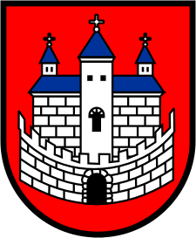 | Burmistrz Nowogrodu Bobrzańskiego
 | ul. J. Słowackiego 11  66-010 Nowogród Bobrzański  NIP: 9291004928  e-mail: now.bobrz.um@post.pl  web: www.nowogrodbobrz.pl | Dni i godziny urzędowania:  Poniedziałek 8.00-16.00  wtorek - piątek.7.00 – 15.00 | Nr telefonów i faksów:  Centrala 68 329-09-62  Fax 68 329-09-62
Nowogród Bobrzański dn. 29.01.2021 r.
Na podstawie §12 Rozporządzenia Rady Ministrów z dnia 14 września 2004 r. w sprawie sposobu i trybu przeprowadzania przetargów oraz rokowań na zbycie nieruchomości (t.j. Dz. U. z 2014 r. poz. 1490), podaję do publicznej wiadomości:

INFORMACJA O WYNIKU PRZETARGU NA ZBYCIE NIERUCHOMOŚCI BĘDĄCEJ WŁASNOŚCIĄ GMINY NOWOGRÓD BOBRZAŃSKI,

który odbył się w dniu 21 stycznia 2020 r. w siedzibie Urzędu Miejskiego w Nowogrodzie Bobrzańskim ul. Słowackiego 11, pokój nr 100.
I przetarg ustny nieograniczony na sprzedaż nieruchomości niezabudowanej, położonej w obrębie 0001 Nowogród Bobrzański przy ul. Promykowej, oznaczona numerem ewidencyjnym:
650/14 o pow. 0,1226 ha (KW ZG1E/00059709/4)
cena wywoławcza - 52.480,00zł (netto)
najwyższa cena osiągnięta w przetargu - 68.000,00 zł (netto)
liczba osób dopuszczonych do uczestnictwa w przetargu - 7
liczba osób niedopuszczonych do przetargu - 0
nabywca nieruchomości - Kozioł Jan Czesław

